地 下 工 程 课 程 设 计



地铁车站主体结构设计
（地下矩形框架结构）

学院名称： 土木工程学院班 级 ： 土 木 2012-7 班学生姓名： 陈铁卫
学生学号： 20120249
指导教师： 孙克国

目 录

第一章 课程设计任务概述 0
  - 课程设计目的 0
  - 设计规范及参考书 0
  - 课程设计方案 0
    - 方案概述 0
    - 主要材料 2
  - 课程设计基本流程 2
第二章 平面结构计算简图及荷载计算 4
第三章 结构内力计算 7
第四章 结构（墙、板、柱）配筋计算 13

第一章 课程设计任务概述

  - 课程设计目的

初步掌握地铁车站主体结构设计的基本流程；通过课程设计学习，熟悉地下工程“荷载—结构”法的有限元计算过程；掌握平面简化模型的计算简图、主动荷载及荷载的组合方式、弹性反力及其如何在计算中体现；通过实际操作，掌握有限元建模、划分单元、施加约束、施加荷载的方法；掌握地下矩形框架结构的内力分布特点，并根据结构内力完成配筋工作。为毕业设计及今后的实际工作做理论和实践上的准备。
  - 设计规范及参考书

1、《地铁设计规范》
2、《建筑结构荷载规范》
3、《混凝土结构设计规范》
4、《地下铁道》（高波主编，西南交通大学出版社）
5、《混凝土结构设计原理》教材
6、计算软件基本使用教程相关的参考书（推荐用ANSYS）

  - 课程设计方案

    - 方案概述

某地铁车站采用明挖法施工，结构为矩形框架结构，结构尺寸参数详见表
1-2。车站埋深 3m，地下水位距地面 3m，中柱截面横向尺寸固定为 0.8m（如图
1-1 横断面方向），纵向柱间距 8m。为简化计算，围岩为均一土体，土体参数详见表 1-1 ， 采用水土分算。 路面荷载为 20kN / m2 ， 钢筋混凝土重度
γ co = 25kN / m3 ，中板人群与设备荷载分别取4kN / m2 、8kN / m2 。荷载组合按表
1-3 取用，基本组合用于承载能力极限状态设计，标准组合用于正常使用极限状态设计。
要求用电算软件完成结构内力计算，并根据《混凝土结构设计规范》完成墙、
板、柱的配筋。

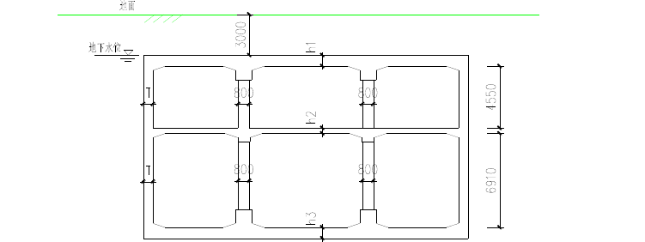

图 1-1 地铁车站横断面示意图（单位：mm）

表 1-1 地层物理力学参数
编
弹性反力系数
kPa)

号 重度γ /(kN / m3) K /(MPa / m) 内摩擦角ϕ / ° 内聚力c /(
A1 | 17 | 250 | 20 | ——
A2 | 17.5 | 250 | 21 | ——
A3 | 18 | 300 | 22 | ——
A4 | 18.5 | 300 | 23 | ——
A5 | 19 | 350 | 24 | ——
A6 | 19.5 | 350 | 25 | ——
A7 | 20 | 400 | 26 | ——
A8 | 20.5 | 400 | 27 | ——

注：饱和重度统一取“表中重度+3”。


表 1-2 结构尺寸参数（单位：m）

编号 | 跨度 L | 顶板厚h1 | 中板厚h2 | 底板厚h3 | 墙厚T | 中柱
B1 | 8 | 0.7 | 0.4 | 0.8 | 0.6 | 0.8×0.8
B2 | 8 | 0.75 | 0.4 | 0.8 | 0.6 | 0.8×0.8
B3 | 8 | 0.8 | 0.4 | 0.8 | 0.6 | 0.8×0.8
B4 | 8 | 0.85 | 0.4 | 0.9 | 0.6 | 0.8×0.8


B5 | 8.5 | 0.8 | 0.4 | 0.9 | 0.6 | 0.8×0.8
B6 | 8.5 | 0.8 | 0.45 | 0.9 | 0.6 | 0.8×0.8
B7 | 8.5 | 0.8 | 0.5 | 0.9 | 0.6 | 0.8×0.8
B8 | 7.5 | 0.7 | 0.4 | 0.8 | 0.6 | 0.8×0.8
B9 | 7.5 | 0.75 | 0.4 | 0.8 | 0.6 | 0.8×0.8
B10 | 7.5 | 0.8 | 0.4 | 0.8 | 0.6 | 0.8×0.8
（表 1-1~表 1-2 进行组合，每个人的具体工况请见 EXCEL 表格）

组合工况 | 表 1-3 荷载组合表  永久荷载系数 | 可变荷载系数
基本组合 | 1.35（1.2） | 1.4×0.7（1.4）
标准组合 | 1.0 | 1.0

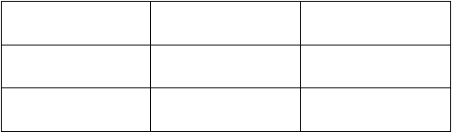
注：括号中数值为可变荷载控制时的取值；当永久荷载对结构有利时，基本组合永久荷载系数取 1.0。

主要材料

1、混凝土：墙、板用 C30，柱子 C40；弹性模量和泊松比查规范。
2、钢筋根据《混凝土结构设计规范》选用。

课程设计基本流程
1、根据提供的尺寸，确定平面计算简图（重点说明中柱如何简化）；
2、荷载计算。包括垂直荷载和侧向荷载，采用水土分算；不考虑人防荷载和地震荷载。侧向荷载统一用朗金土压力公式。荷载组合本次课程设计只考虑基本组合和标准组合两种工况。
3、有限元建模、施加约束、施加荷载、运行计算以及计算结果的提取。注意土层约束简化为弹簧，满足温克尔假定且只能受压不能受拉，即弹簧轴力为正时应撤掉该弹性链杆重新计算。另要求计算结果必须包括结构变形、弯矩、轴力、剪力。
4、根据上述计算结果进行结构配筋。先根据基本组合的计算结果进行承载

能力极限状态的配筋，然后根据此配筋结果检算正常使用极限状态的裂缝宽度
（内力采用标准组合计算结果）是否通过？若通过，则完成配筋；若不通过，则调整配筋量，直至检算通过。
5、完成计算说明书，并绘制墙、板、柱的配筋图。

第二章 平面结构计算简图及荷载计算

  - 平面结构计算简图

    - 中柱简化

由于中柱在纵向上的不连续性，按照抗压刚度等效的原则，将中柱按照刚度等效的方法换算为等效墙来进行计算，然后以等效的墙来代替柱进行内力计算，

所求得的“墙”内力即为柱的内力并以此来进行配筋及强度验算。由 EA
1
= EA ，
2

即800× 700=8000× b ，得b = 70mm 。
    - 计算简图
计算简图取中心线，如图 2-1 所示。

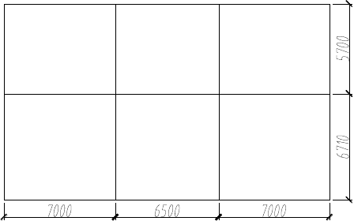

图 2-1 平面结构计算图（单位： mm ）
  - 荷载计算

1、垂直荷载

（1）顶板垂直荷载：顶板垂直荷载由路面活载及垂直土压力组成。

路面活载： q
1
= 20 kPa

垂直土压力： q
2
= ∑ γ h
i i
= 19× 3.5 + 0.7 ×(22 −10) = 70.7 kPa
2

顶板的自重： q
3
= 0.7 × 25 = 17.5 kPa

永久荷载控制时： q = q
1
×1.4 × 0.7 + (q
2
+q ) ×1.35 = 138.67 kPa
3

可变荷载控制时： q = q
1
×1.4 + (q
2
+q ) ×1.2 = 133.84 kPa
3

顶板垂直荷载设计值为： q
顶板

（2）中板垂直荷载：
= 138.67 −1.35 ×17.5=115.04 kPa

中板垂直荷载由人群及设备荷载、中板自重组成。

中板自重： q
中
= 0.4 × 25 = 10.00 kPa

永久荷载控制时： q =（8+10）×1.35+1.4 × 0.7 × 4 = 28.22 kPa

可变荷载控制时： q = 18 ×1.2+1.4 × 4 = 27.2 kPa

中板垂直荷载设计值为： q
中板
=28.22 −1.35 ×10=14.72 kPa

2、侧向荷载
侧向压力的大小与墙体的变形情况有关，在主动土压力和被动土压力之间变化，静止土压力进行计算。
内摩擦角：ϕ = 24
侧压力系数： λ = tan2(45 − ) = 0.422
2
ϕ

侧墙顶板处土压力：
永久荷载控制： e
1

可变荷载控制： e
1

= q × λ = 115.04 × 0.422 = 48.55 kPa
顶板

= q × λ = 110.22 × 0.422 = 46.51 kPa
顶板

取顶板处土压力设计值为： e
1
= 48.55 kPa

侧墙顶板处水压力：
标准值： q = 10 × 0.35 = 3.5 kPa
w1

设计值： q = 10 × 0.35 ×1.35 = 4.73 kPa
w1

侧墙底板处土压力： 永久荷载控制：
e' = (q+γ 'h)λ = (115.04+12 ×12.41 ×1.35) × 0.422 = 133.39 kPa
2

可变荷载控制：

e' = (q+γ 'h)λ = (12×12.41 ×1.2 + 110.22) × 0.422 = 121.93 kPa
2

底板处土压力设计值为： e
2
= 133.39 kPa

侧墙底板处水压力：
设计值： q = 10 ×12.76 ×1.35 = 172.26 kPa
w2

标准值： q = 12.76 ×10 = 127.60 kPa
w2

3、水浮力：
设计值： q = 10 ×12.76 ×1.35 = 172.26 kPa
w2

标准值： q = 10 ×12.76 = 127.60 kPa
w2
    - 荷载计算简图
结构所受荷载如下表所示：
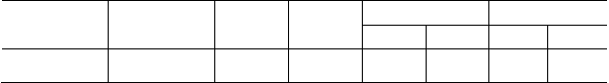表 2-1 基本组合作用在结构上的荷载
位置
顶板
中板
底板
侧墙顶板处
侧墙底板处
土压力
水压力
土压力 水压力
荷载（ kPa ）
115.04
14.72
-172.26
48.55
4.73
133.39 172.26

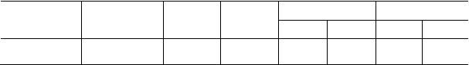表 2-2 标准组合作用在结构上的荷载
位置
顶板
中板
底板
侧墙顶板处
侧墙底板处
土压力
水压力
土压力 水压力
荷载（ kPa ）
90.7
12
-127.60
38.28
3.5
101.12 127.60
作用在主体结构上的荷载如图 2-2 所示。
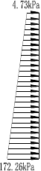
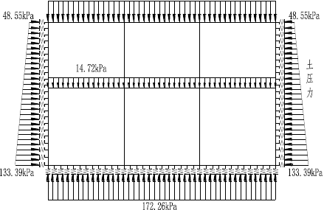
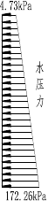

图 2-2 荷载计算简图

以上内容仅为本文档的试下载部分，为可阅读页数的一半内容。如要下载或阅读全文，请访问：https://d.book118.com/898011056024006046

